08中考物理试题汇编----声音

班级:_____ 姓名_________ 学号_____ 分数______

一、选择题(共61)
1)（ 08江苏常州）体育课掷铅球活动后，同学们对“铅球”的制作材料进行讨论，有同学认为“铅球”是铁制的， 并从实验室借来磁铁吸一下．“吸一下”这一过程属于科学探究中的
A.提问 B.猜想 C.实验 D.得出结论
2)（08江苏连云港）关于声现象下列说法错误的是
A．诗句“不敢高声语，恐惊天上人”中的“高”是指声音的音调高
B．两名宇航员在太空中不能直接对话，是因为声音不能在真空中传播
C．发出较强声音的喇叭能使它前面的烛焰“跳舞”，说明声音具有能量
D．听不同乐器弹奏同一首歌曲时能分辨出所用乐器，是利用了声音的音色不同
3)08江苏南京）关于声现象，下列说法中正确的是
A．“闻其声而知其人”主要是根据声音的响度来判断的
一些动物听觉的频率范围
蝙蝠 | 1000Hz~120000Hz
海豚 | 150Hz～150000Hz
猫 | 60Hz~65000Hz
大象 | 1Hz～20000Hz
B． 敲锣时用力越大，声音的音调越高
C． 市区内某些路段“禁鸣喇叭”，这是在声音传播的过程中减弱噪声
D． 用声波能粉碎人体内的“小石头”，说明声波具有能量
4)（08江苏泰州）地震时会产生次声波（频率低于20Hz）．在远离地震中心、人无震感的区域，次声波会引起某些动物的听觉反应．由右表提供的数据可知，在远离地震中心的区域．听觉上有较明显反应的动物是
A．蝙蝠 B．海豚
C．猫 D．大象
5)（08江苏无锡）下图是探究声现象的四种实验情景，下列说法正确的是
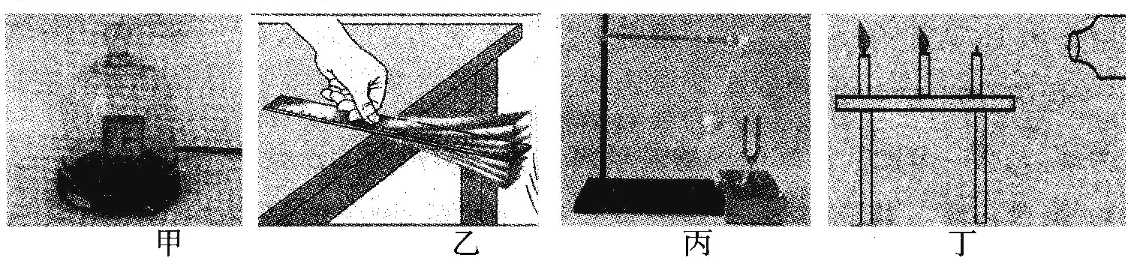
A．甲实验说明声音的传播需要介质 B．乙实验说明钢尺振动的频率越高，响度越大
C．丙实验说明音叉的振幅越大，音调越高D．丁实验说明声波不能传递能量
6)（08江苏盐城）下列说法中正确的是
A．声音是由于物体振动产生的 B．一般是根据歌声的响度来判断歌手是谁
C．声音在空气中传播最快 D．乐器发出的声音都是乐音，不可能是噪声
7)（08湖北十堰）2008年5月12日，四川省汶川县发生里氏8.0级特大地震灾害。在抗震救灾中，广播里传来“人民的生命高于一切”的亲切话语，我们能够清楚地辨别出这是温家宝总理的声音，这应用了声音的哪种性质？
A.响度 B.音调 C.音色 D.振幅
8)（08年大连市）下列事例中，属于利用声传递能量的是 ( )
A．用声呐探测海底深度
B．用超声波清洗眼镜
C．医生用听诊器为病人检查身体
D．听到隆隆的雷声预示着可能要下雨

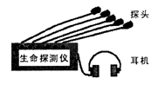
9)(2008·黄冈)在坟川地震救援中，采用了音频生命探测仪（如图），它的多个探头接触废墟，收集废墟下幸存者的微弱呼救声、呼吸声、心跳声等，探测仪将音频信号放大，救援人员就可以发现幸存者。下列说法错误的是：
A、探测仪收集声音信号时利用了固体可以传声
B、幸存者发出的声音与外界噪声的音调、音色不同
C、幸存者能听见探测仪发出的超声波
D、白天噪声较大，探测仪更适合在安静的夜晚使用
10)(08宜昌) “未见其人，先闻其声”，这是根据声音的哪个特性来辨别某人的声音的
A． 响度 B．音色
11)（08湖北武汉）下列有关声现象的说法正确的是（ ）
A.在城区禁止汽车鸣笛，是在传播过程中减弱噪声
B.蝙蝠的视力很差，它通过接收自己发出的超声波的回声来探测周围的物体
C.弹拨的钢尺振动得越快，发出声音的响度越大
D.打雷时我们先看到闪电后听到雷声，是因为闪电比雷声先发生
12)（08湖北孝感）下列说法中错误的是
A．声音是由物体的振动产生的 B．声音的传播需要介质，真空不能传播声音
C．声音的大小由振动的频率决定 D．利用声波和电磁波都可以传递信息
13)控制噪声可以从三个方面入手。下面一些关于控制噪声的措施所能起到的作用的说法中，正确的是（ ）
A．摩托车安装消声器是为了在人耳处减弱噪声
B．在城市中禁鸣汽车喇叭是为了阻断噪声的传播
C．体育馆、剧院的内墙要用吸音材料来装饰是为了防止噪声产生
D．在飞机旁工作的人员要佩带有耳罩的头盔是为了在人耳处减弱噪声
14)人能分辨出二胡和小提琴发出的声音．主要因为这两种乐器发出的声音
A．响度不同 B．音色不同
C．音调不同 D．振幅不同
15)（08甘肃天水）2008年汶川大地震使灾区人民的生命和财产造成了巨大的损失。有关专家指出：地震后缺乏必要的自救知识，是使丧生人数增多的一个原因。以下关于被埋在废墟下的人的自救措施，最佳的是 （ ）
（A）大声呼救
（B）见缝就钻，说不定能从废墟中爬出来
（C）静下来等待营救人员营救
（D）用硬物敲击墙壁或管道，向营救人员求救
16)（08广西钦州）下列关于声现象的说法中正确的是（ ）
A.发声的物体都伴有振动现象 B.音调、响度和频率是乐音的三个特征
C.声不能在气体、液体中传播 D.在教室周围植树不能控制噪声
17)（08海南）小王和小强练习敲鼓，小王大力敲，小强用较小的力敲，鼓发出的声音不同的是：
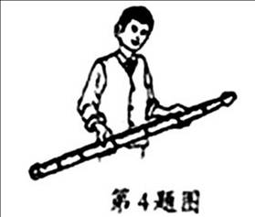
A．音调 B．音色 C．响度D．声速
18)（08海南）如图所示，扁担做成扁的，不做成圆的，挑东西时可以：
A．省力 B．省功 C．减小压强D．减小压力
19)（08湖北荆门）一场大雪后，大地披上了银装，这时你会发现周围特别宁静，这是因为雪地的微孔能吸收声音。根据上面的描述，你认为在会堂、剧院的四壁和屋顶都做的凹凸不平，或采用蜂窝状的材料，主要是为了
A．减弱声波的反射 B．增强声波的反射
C．增强声音的响度 D．装饰的美观些
20)（08内蒙古通辽）嗓声是一种环镜污染，一些城市规定学校周边机动车禁止鸣笛，下列减弱噪声的方法与之相同的是
A．在学校或住宅区种植花草树木
B．在高噪声厂房工作的人员要戴上耳罩
C．在摩托车上安装消音器
D．在录音棚内安装隔音设备
21)（08山东泰安）“未见其人，先闻其声”，主要是依据讲话人的
A.音调 B.音色
C.响度 D.振幅
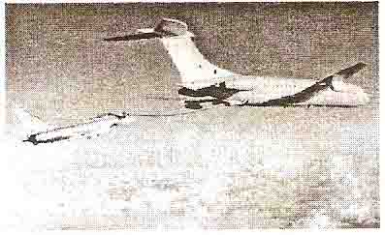
22)（08山东泰安）中国是掌握空中加油技术的少数国家之一。如右图所示是我国自行研制的第三代战斗机“歼一10”在空中加油的情景，以下面的哪个物体为参照物，可以认为加油机是运动的
A.地面上的人
B.“歼一10”战斗机
C.加油机中的飞行员
D.“歼一10”战斗机里的飞行员
23)（08山东泰安）如右图所示，一束光线斜射人容器中，在P处形成一光斑，在向容器里逐渐加满水的过程中，光斑将
A.向左移动后静止
C.先向左移动再向右移动
B.向右移动后静止
D.仍在原来位置
24)（08山东威海）当喇叭里响起“这是心的呼唤，这是爱的奉献……”时，小伟和小明齐声说：“是韦唯在演唱。”他们的判断是根据声音的
Ａ．音调不同 Ｂ．响度不同 Ｃ．音色不同 Ｄ．频率不同
25)（08山东枣庄）5月12日，四川汶川发生强烈地震，地震造成数万人员伤亡，地震产生的次声波往往对人体健康有害，次声波的特点是
A、频率高，人耳听不到 B、频率高，人耳能听到
C、频率低，人耳能听到 D、频率低，人耳听不到
26)（山东淄博）下列关于声现象的说法中，正确的是
A．在噪声较大的环境中工作时，人们常佩带耳罩，属于在声源处减弱噪声
B．用一根棉线和两个纸杯可以制成“土电话”，说明固体能够传声
C．我们无法听到蝴蝶飞过的声音，是因为它发出声音的响度太小
D．我们能区分出小提琴和二胡的声音，是因为它们发出声音的音调不同
27)（08四川内江）2008年5月12日，四川汶川发生里氏8.0级强烈地震，给人们造成了几十年不遇的特大灾害。地震时产生的 （选填“超声波”、“次声波”或“电磁波”）对建筑物、人的平衡器官功能的破坏性很大，使人产生恶心、晕眩、旋转感等症状，严重的会造成内脏出血破裂，危及生命。由于它的破坏性大，并且它的频率低于 Hz，人耳却无法直接听到，所以要尽量远离地震源。
28)（08四川攀枝花）噪声对人的危害非常大，怎样减弱噪声，保护环境已成为当今社会的一个重要课题。下列哪种方法是在声源处减弱噪声的（ ）
A．摩托车上安装消声器具 B．戴上防噪声耳塞
C．道路两旁植树造林 D．公路两旁建隔音墙
29)（08郴州市）看电视时，我们调节电视机的音量按键能改变电视机声音的
A、音色 B、响度 C、音调 D、传播速度
30)（08湖南怀化）“神六”飞船的成功发射，使人们对宇航员的生活和工作更为关注。宇航员在飞船内可直接对话，但在飞船外工作时，必须借助电子通讯设备才能进行通话，原因是
A、太空中噪声太大 B、用通讯设备对话方便
C、太空是真空，不能传声 D、声音只能在地面附近传播
31)（08湘西）有关声音的传播，下列叙述正确的是
A、声音的传播需要介质 B、声音在空气中的传播速度比光速快
C、声音在真空中传播速度最快 D、人耳能直接听到次声波和超声波
32)（08湖北罗田一中水）往保温瓶里灌开水的过程中.听声音就能判断壶里水位的高低，因为( )
A.随着水位升高，音调逐渐升高 B.随着水位升高，音调逐渐降低
C.灌水过程中音调保持不变,音响越来越大 D.灌水过程中音调保持不变,音响越来越小
33)(08浙江杭州)汶川发生大地震后，救援人员争分夺秒抢救被埋在废墟中的幸存者时，使用了一种先进的生命探测仪，这种仪器可以隔着厚厚的掩埋层探测到仅有微弱呼吸、心跳的人体，你认为这种仪器的工作原理最没有可能的是（ ）
A．碳-14测定 B．声波探测 C．电磁波探测 D．红外线探测
34)（08乐山）噪声严重污染环境，影响人们的生活和工作，已成为社会公害。下列措施中不能减弱噪声的是
A、机动车辆在市内严禁鸣笛 B、汽车排气管上安装消声器
C、清除城市垃圾，保持环境整洁 D、在城市街道两旁种草植树
35)(08山东烟台)图1是控制噪声的几种措施，其中属于防止噪声产生的是
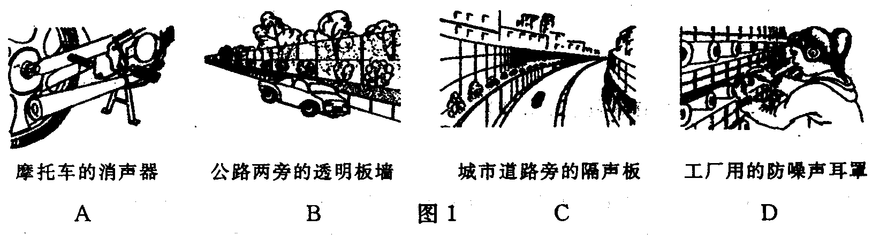
36)（08广安）声音是一种常见的现象，与我们的生活密切相关以下有关声音的说法错误的是（ ）
A.人能够听到20HZ—20000HZ的声音
B.有些高科技产品，不振动也可以发出声音
C.雷声的响度比人声的响度大得多
D.声音传播的速度在液体中比在空气中快
37)(08河南)通过对“声现象”的学习，你认为下列说法中正确的是
A．只要物体振动就一定能听到声音 B．“振耳欲聋”说明声音的音调高
C，在校园内植树可减弱校外传来的噪声 D．超声波的频率很低，所以人听不到
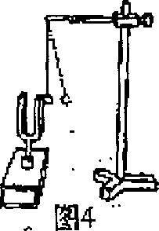
38)（08黄石）如图4所示，在演示声音是由物体振动引起的实验中，将正在发声的音叉紧靠悬线下的轻质小球，小球被多次弹开。在此实驻中小球的作用是
A．使音叉振动时间延长
B．使音叉振动尽快停下求
C．把音叉的微小振动放大，便于观察
D．使声波多次反射形成回声
39)(08湖北襄樊)下列有关声现象的说法中错误的是：
Ａ．摩托车上安装消声器的目的是为了减小噪声
Ｂ．我们能区分不同同学说话的声音，是因为他们的音色不同
Ｃ．只要物体在振动，我们就一定能听到声音
Ｄ．在医院里医生通常利用超声波震动除去人体内的结石，说明声波能传递能量
40)(08河北)下列说法中，不正确的是
A．手机是利用超声波工作的
B．在道路两旁植树，可以减小噪声
C．电磁波与声波都可以传递信息和能量
D．正在发声的音叉接触水面，溅起水花，说明发声体在振动
41)（08宁德）发生地震时,小明被困在废墟里,他处事不惊,通过敲击附近的铁制管道，被救援人员发生而获救，小明这种做法是利用铁管能够（ ）
A 传声 B 传热 C 导电 D 通风
42)(08江西)近年来，，城市建设和发展越来越注重以人为本，如主要
城区汽车禁鸣、机场搬迁、轨道两旁安装隔声板等。这些措施
的共同特点是（ ）
A、减少大气污染 B、降低噪声污染 C、缓解“热岛效应” D、绿化居住环境
43)（08莆田）如图所示，在探究“声音是由物体振动产生的”实验中，将正在发声的音叉紧靠悬
线下的乒乓球，发现乒乓球被多次弹开．这样做是为了( )
A．使音叉的振动尽快停下来
B．把音叉的微小振动放大，便于观察
C．延长音叉的振动时间
D．使声波被多次反射形成回声
44)(08云南)以下关于声音的说法，错误的是
A．各种乐器都是通过振动而发声
B．声音的传播速度与传播介质的种类无关
C．发声物体振动的频率越高，音调越高
D．悦耳的乐声也会成为噪声
45)（08长沙）关于声现象，下列说法正确的是
A、声音在空气和铁棒中的传播速度相同
B、一切正在发声的物体都在振动
C、声音可以在真空中传播
D、男女同学说话时的音调都是相同的
46)(08宁夏)下列措施中，在传播途径中减弱噪声的是 （ ）
A．在市区内，禁止机动车鸣笛
B．在嘈杂的车间，工人戴着防噪声耳罩
C．机动车辆都安装有消声器
D．现代城市住宅安装双层中空玻璃窗
47)(08山东潍坊)我们能分辨出不同人的讲话声音，是因为声音的
A．音调不同
B．音色不同
C．响度不同
D．声速不同
48)(湖北荆州)关于声现象的下列说法中，正确的是（ ）
A．声音在不同介质中的传播速度相同 B．如果音调和响度相同，声音我们就无法分辨
C．只要物体在振动，我们就能听到声音 D．一切发声的物体都在振动
49)(08陕西)对下列图现象的解释不正确的是（ ）
A、敲击编钟能发声，说明声音是由于物体的振动而产生的
B、真空罩中的手机能接收信号，说明声音可以在真空中传播
C、街头设置自动噪声监测仪，可以监控噪声污染
D、B型超声波诊断仪可以用于医疗观察
50)（08资阳）下列说法中正确的是（ ）
A．地震发生时水塘内的鱼恐慌极了，争着跳离水面，说明水能传播地震波
B．雨滴落在地面会发出声音，说明物体不振动也可以发声
C．下雨时搜救人员很难听清废墟中幸存者微弱的呼救声，说明幸存者的呼救声是噪声
D.“帐篷城，，里的小王用纸团塞着耳朵睡觉，是为了阻断噪声的传播
51)(08上海)合唱中“高音声部”和“低音声部”中的“高”和“低”是指 ( )
A．响度 B．音调 C．振幅 D．音色
52)(08山东青岛)下列关于声音传播的说法中，错误的是：
A、学生听到老师的讲课声是靠空气传播的。 B、“土电话”靠固体传声。
C、声音在液体中比在空气中传播的慢。 D、真空不能传声。
53)(08天津)为了使教室内的学生上课免受周围环境噪声干扰，采取下面哪些方法是有效、合理的
A．老师讲话时声音要小一些
B．每位学生都戴一个防噪声耳罩
C．在教室周围植树
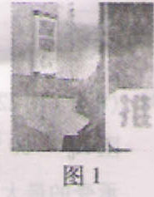
D．教室内安装噪声监测装置
54)(08厦门)如图l是一种新型锁——声纹锁．只要主人说出事先设定的暗语就能把锁打开，别人即使说出暗语也打不开。这种声纹锁辨别声音的主要依据是
A．音调 B．响度 C．音色 D．声速
55)(08乌鲁木齐)乌鲁木齐市某街道旁的电子显示屏显示的噪声等级为80 dB。如果人处在此噪声等级的环境中
Ａ．对人的听力会产生严重危害 Ｂ．对人的学习会产生影响
Ｃ．对人的睡眠不会产生影响 Ｄ．对人的学习、睡眠都不会产生影响
56)(08福州)08年的CCTV青年歌手太奖赛中有道辩听题：“先听音乐，后判断该音乐是用哪种乐器演奏的”。歌手能判断出用哪种乐器演奏是依据声音的
A.音调 B.音色 C.响度 D.三者均可
57)(08广东)近年来，我国城市建设和发展越来越注重以人为本．如城区汽车禁鸣、主干道路面铺设
沥青、住宅区道路两旁安装隔音板等．这些措施的共同点是
A．绿化居住环境 B．缓解“热岛效应”
C．降低噪声污染 D．减少大气污染
58)(08湖南株州)“……驻足倾听，隐隐传来‘威风锣鼓’的节奏，渐渐地鼓声、锣声变得雄壮、喧腾起来，汇成一片欢乐的海洋……”对文中“隐隐传来”的理解，不正确的是
A．空气可以传声 B．锣鼓声响度很小
C．观察者离声源很远 D．锣鼓声传播速度很小
59)(08湖北恩施)2008年5月12日14时28分，我国四川省汶川县发生里氏8.0级特大地震，振动波及半个中国！灾情发生后，天翔迅速上网搜索了一些关于地震的知识：地震的频率范围大约是1HZ～100HZ；在传播途中振动的幅度逐渐衰减，而且频率越高衰减得越快。请结合这些信息在下列说法中选出错误的一项
A．5月12日14时28分，恩施州全境也产生了强烈震感
B．发生地震时，释放出巨大的能量
C．在汶川，人们可以听见地震时发出的声音，音调比较低沉
D．在距离汶川较远的地方，人们可能感受到了震动，但可能听不到声
60)(08山东临沂)下面列出了人们在工作、生活中的一些行为和措施，其中可以防止噪声污染的是（ ）
A.城市垃圾分类收集、集中处理
B.在嘈杂环境中居住的居民，安装双层玻璃
C.超车时，超车司机鸣喇叭
D.张聪同学在晚上听音乐时，将音量开得很大
61)(08四川成都)图4 中利用了超声波的是
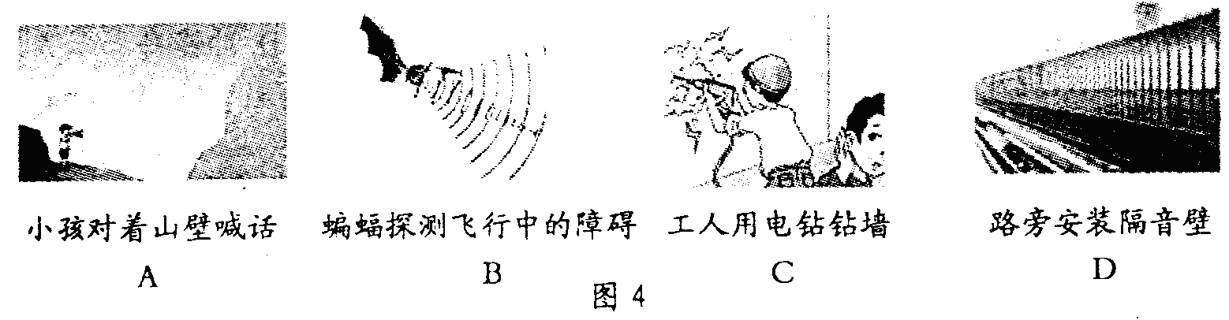

二、填空题(共27,每题 分)
1)（ 08江苏常州）为探究声音的反射与吸收特点，小明同学进行实验研究．

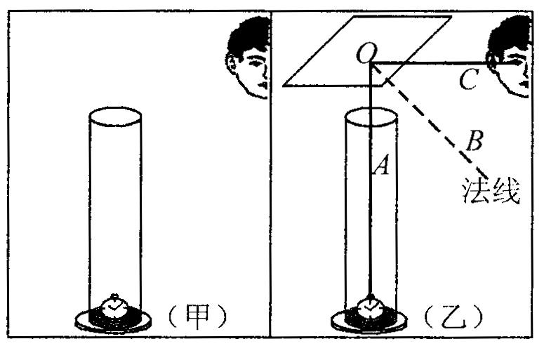
(1)在玻璃圆筒内垫上一层棉花，棉花上放一块机
械表，耳朵靠近玻璃圆筒口正上方l0cm处，能
清晰地听见表声，表声是通过传
播的．
(2）当耳朵水平移动离开玻璃圆筒口一段距离
后，如图（甲）所示位置，恰好听不见表声．
(3)在玻璃圆筒口正上方10 cm处安放一块平面
镜，调整平面镜的角度直到眼睛能从镜面里
看到表，如图（乙）所示，则∠AOB是该光路
的 （人射角／反射角）．此时耳
朵又能清晰地听见表声了，说明声音（能／不能）像光一样反射．
(4)用海绵板代替平面镜，听见的声音明显减弱，说明海绵板吸收声音的能力 （强／
弱）于玻璃板．
2)（08江苏淮安）手机是通过__________传递信息的，用手机接打电话时，很容易听出熟悉人的声音，这是根
据声音的_____________判断的，在嘈杂的公共场所带耳机听MP₃，往往需要增大音量，这是
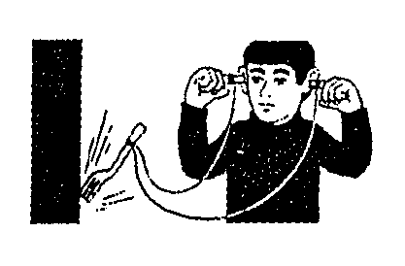
增大了声音的__________，若长此以往会使听力下降，有害健康．
3)（08江苏南京）如图19所示，将一把金属叉子拴在一根约lm长的线的中间把线的两端分别缠绕在双手的食指上，缠绕多圈，插入耳朵．然后让叉子撞到坚硬的物体上，等它垂下把线拉直时，你就可以听到敲钟似的响声．通过撞击，金属叉子 发声，声音主要通过 传递到人耳．
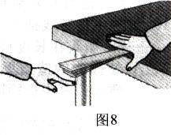
4)（08江苏南通）我们听到的锣鼓声是通过________传入耳中，我们主要是根据________(选填“音调”、“音色”或“响度”)来辨别锣声和鼓声的．
5)（08江苏泰州）如图8所示，将刻度尺的一端紧压在桌面上，拨动伸出桌面的一端会听到声音，这说明声音是由于_______产生的；显著改变刻度尺伸出桌面的长度，用与上次相同的力拨动，能够听出声音的_______发生了变化（选填“响度”、“音调”或“音色”）
6)（08江苏扬州）课堂上老师讲课的声音是由声带的 产生的，它是通过 传入我们耳中的。我们能分别出不同老师的声音，这主要是因为他们各人发出声音的 不同。
7)（08年大连市）往暖水瓶中灌水时，可以根据发出声音的_________变化来判断暖水瓶中水的多少；听音乐时，我们能分辨出小号声和钢琴声，是因为这两种乐器发出声音的_________不同。
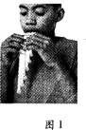
8)（08辽宁沈阳市）学习了声现象后，爱动脑筋的小明将喝饮料的吸管剪成不同的长度，并用胶带将吸管底部密封，然后排在一起，如图l所示。对着管口吹气，由于空气柱的______________就会产生声音。管的长短不同，发出声音的______________（填“音调、响度、音色”）就不同，这样就做成了一个小吸管乐器。
9)（08湖南衡阳）远处隆隆的雷声预示着一场可能的大雨，这说明声能够传递______，外科医生可以利用超声振动击碎人体内的结石，这说明声波能够传递_____________。
10)（08甘肃嘉峪关）乐音有三个要素：音调、响度和音色，日常生活中我们常说声音“震耳欲聋”，这是指它的 很大；花匠在挑选花盆时，常常将新花盆拎起后轻轻敲击它，根据敲击声来判断花盆是否有裂缝，这主要是根据 来判断的。
11)（08甘肃天水）医生给孕妇做B超，说明声波能够传递 ；医生用超声波除去人体内的结石，说明声波能够传递 。
12)（08年黑龙江鹤岗）2008年5月12日我国汶川地区发生了8．0级的大地震，给人民群众造成了重大损失，因为地震产生的声波属于__________(填“次声波”或“超声波”)，所以地震前人们并没有感知到．倒塌房屋中的一些被困人员，通过敲击物体使其__________发出声音，被及时获救.
13)（08山西太原）声波生命探测仪是利用声波传递_________的一种救援装备。它可以灵敏地接收到物体_________时产生的微弱的声音，以利尽早营救。
14)（08湖南怀化）声音是由发声体的_________而产生的,我们能区分长笛和钢琴的声音,是因为两者的__________不同.
15)(08哈尔滨)同学们上音乐课时，优美的琴声来自_______，悠扬的歌声传得很远是通过_______传播的．
16)根据所学物理知识完成下面内容：
（1）刮风时，风吹树叶哗哗响，是因为树叶的_________产生声音；
（2）买瓷碗时，人们常会敲一敲瓷碗通过声音来判断是否破损，这主要是根据声音的________不同来识别的；
（3）声波可以用来清洗钟表等精细的机械，说明声波具有传播________的性质。
17)(08吉林)正在发声的音叉接触水面时会溅起水花，这个现象表明发声体在_______；声的利用非常广泛，例如：人们利用声能传递_______来清冼钟表等精密机械。
18)（08广安）声音是以 的形式传播的；演奏弦乐时，手指在弦上的位置不断变化，这是为了改变琴声的
19)（08南充）夏秋时节来到田野里，耳边会传来悦耳的鸟叫和蛙鸣．青蛙“呱呱”的叫声是由于它的鸣囊在 ．我们根据 能分辨出鸟叫和蛙鸣。
20)（08莆田）男低音歌唱时女高音轻声伴唱，男低音与女高音相比较，男低音的响度 (填
“大”或“小”)，女高音的音调 (填“高”或“低”)．
21)（08贵阳）声音是由于物体的振动而产生，但我们看到蝴蝶翅膀在振动时，却听不到因翅膀振动而发出的声音，这是因为蝴蝶翅膀振动的频率 ２０Hz(选填＂低于＂、“高于”)。这种听不到的声波有很强的破坏性，在这次“5·12”汶川大地震时，600多公里之外的贵阳也有不少市民出现头晕、恶心等症状，就与这种声波有关，我们将这种声波称为 声波。
22)(08山东聊城)节日晚会上，口技演员惟妙惟肖地模仿了一些动物和乐器的声音，给观众留下了美好的印象．他主要是模仿声音的 ．
23)(08山东)在2008年春节联欢晚会上,伴口技的手影节目《手影表演》,通过演员的双手和口技表演生动地演绎了两只鸟从相恋到生育、养子的全过程。观众听到的口技演员的声音是靠 传播的;观众从演员的口技表演中听着像是黄鹂鸟的叫声,是因为演员模仿了黄鹂鸟叫声的 。
24)(08鸡西)2008年5月12日我国汶川地区发生了8．0级的大地震．给人民群众造成了重大损失．因为地震产生的声波属于 (填“次声波”或“超声波”)．所以地震前人们并没有感知到．倒塌房屋中的一些被困人员．通过敲击物体使其 发出声音，被及时获救．
25)(08来宾)．音调、_______和音色是乐音的三个特征，其中_________是由声源的振动频率决定.
26)(08湖北恩施)当我们向暖水壶内倒开水时，能听到从壶内发出的声音，天翔同学对此作了专门的探究。
（1）刚开始，瓶内传出低沉的轰鸣声，随着水越来越多，声音逐渐变得尖厉。请你用专业的物理语言来描述这个现象：随着瓶内水的增多，声音的 。
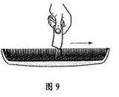
（2）天翔想：这个声音是什么物体振动发出来的呢？他猜想，可能是水从高处落下时冲击瓶内水引起振动而产生的，也可能是水的振动引起瓶内空气柱振动产生的。你认为还有其它的可能吗？请把你认为可能的原因填在后面的空格处 （只填一种可能）。
27)(08山东济宁)在图9所示的实验中，李明发现：硬纸片在木梳上划得快时音调高，划得慢时音调低。这表明： 。

三、实验,探究题(共4,每题 分)
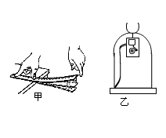
1)（08北京密云）课堂上，老师给同学们做了这样两个声学实验，图甲是将一把钢尺压在桌面上，一部分伸出桌面。当用手拨动其伸出桌外的一端时，钢尺发出声音。图乙是老师把电铃扣在钟罩里并让其发声，我们既可听到清脆的铃声。当老师用抽气机抽掉钟罩里的空气时，我们发现，随着钟罩里的空气逐渐变少，铃声逐渐变小。这两个实验能说明声音的传播需要介质的是 实验（选填“甲”或“乙”）。（2分）
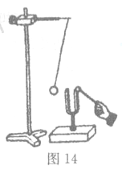
2)（08福建泉州）（2分）如图14所示，在探究“声音是由物体振动产生“的实验中，将正在发声的音叉紧靠悬线下的轻质小球，发现小球被多次弹开。这样做是为了 （ ）
A．将音叉的振动时间延迟
B．使音叉的振动尽快停下来
C．使声波被多次反射形成回声
D．将音叉的微小振动放大，便于观察

3)（08福建三明）某兴趣小组的甲、乙、丙三位同学合作估测常温下声音在空气中的传播速度。
（1）他们选择了鼓(含鼓槌)做实验，除了这种器材外．至少还需要的实验器材是_______________和_________________.
（2）如图24所示，甲负责敲鼓、乙负责计时、丙负责听声。实验步骤如下，请你将实验操作步骤D补充完整。
A、量出200米的直线距离s并做记录；
B、甲同学用力敲一下鼓，乙同学看到敲鼓的同时开始记时；
C、当负责听声的丙同学听到鼓声时立即喊“停”；
D、乙同学________________________________________.
E、将测得的时间t记录下来；
F、重复做上述实验两次，计算出三次测量声音速度v的大小并求出平均值V、。
（3）(2分)请你为他们设计一个测量声音速度的实验记录表格，设计的表格应体现上述实验要求。

（4）请写出造成本实验误差的原因之一：_________________________________.

4)（08福建三明）将正在发声的音叉放入水中、看见水花四溅，这一现象说明发声的音叉在______________;手拍桌子时会感觉痛，说明力的作用是_______________的。

标准答案

一、选择题(共61,每题 分)

1)2)3)4)5)6) 7)C8)B9)C10)B11)B12)13)D14)B15)16)A17)C18)C19)A20)C21)B22)A23)A24)Ｃ25)26)B27)28)29)B30)31)A32)A33)34)C35)A36)B37)c38)39)C40)A41)A42)43)B44)B45)B46)
47)B48)D49)B 50)A51)52)C53)C54)C55)B56)B57)C58)D59)A60)B61)B

二、填空题(共27,每题 分)
1)

2)

3)

4)

5)

6)

7)音调；音色

8)振动音调

9)信息 能量

10)

11)

12)次声波 振动

13)信息 振动

14)

15)琴弦的振动 空气振动

16)振动；音调；能量

17)振动 能量

18)声波 音调

19)振动 ；音色

20)大 高

21)低于 次

22)

23)空气 音色

24)次声波 振动

25)

26)（1）音调越来越高；（2）可能是由于暖水壶壁振动产生的【或可能是水在下落过程中振动产生的、或可能是水下落时与瓶内空气摩擦引起空气振动产生的或其它合理的猜想】

27)物体振动的频率越高，音调越高

三、实验,探究题(共4,每题 分)

1)

2)D

3)

4)

